Тема: «Мой дом»
- Организационный момент.
Игра «Назови свой домашний адрес» (Помогите ребенку сориентироваться. Напр. «Как называется город (станица) в котором мы живем?», «А как называется наша улица»… Затем пусть ребенок полностью назовет адрес).

2. Работа с демонстрационным материалом
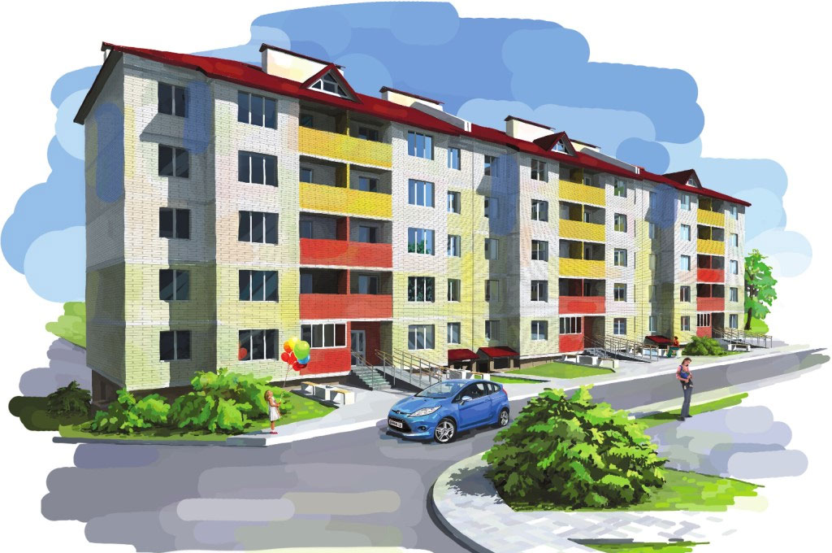

- Зачем людям нужны дома? (В них живут люди)
- В доме может быть несколько этажей (показать на картинке). Если в доме много этажей (больше четырех), высокий этот дом или низкий? (Высокий)
- Если в доме мало этажей (один-три), высокий этот дом или низкий? (Низкий)
- В доме может быть несколько подъездов (показать на картинке).
- Представим, что мы идем в квартиру, которая находится на третьем этаже данного дома. Что еще нужно знать, чтобы попасть в эту квартиру? (Нужно знать номер квартиры)
- Прежде чем попасть в квартиру, нужно войти в определенный подъезд. Как мы найдем нужный подъезд? (На каждом подъезде написан номер подъезда и номера квартир, находящихся в этом подъезде) показать следующую картинку)
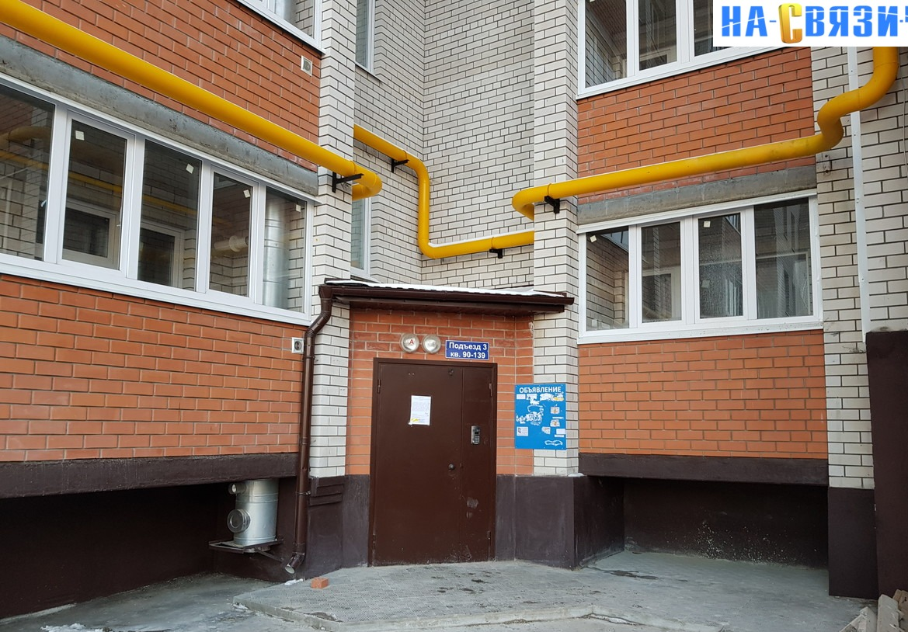

- Открываем дверь, входим на лестничную площадку (картинка)
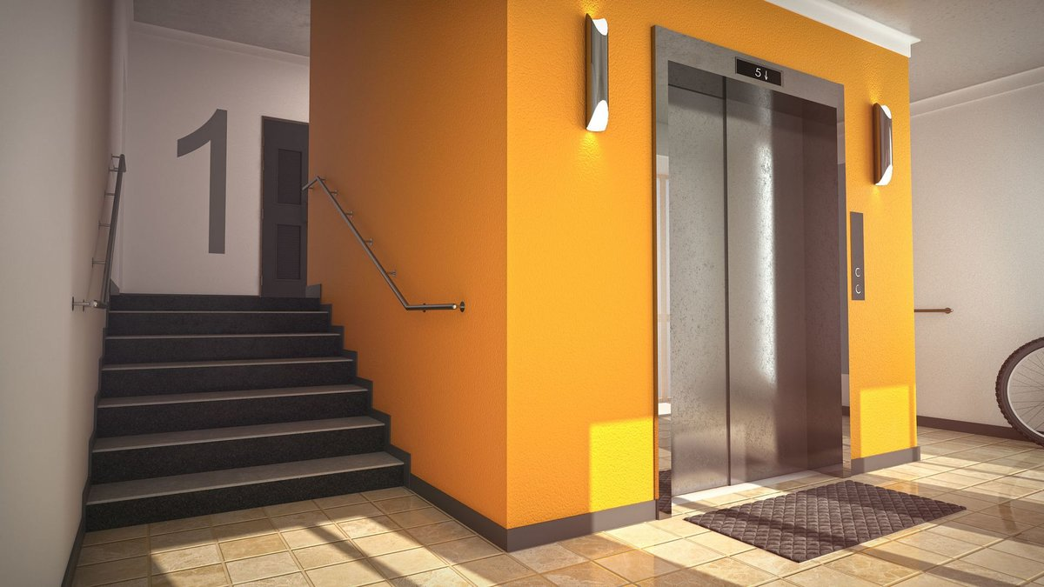

- Подходим к лифту, нажимаем кнопку вызова лифта; лифт спускается, двери открываются, мы входим в лифт, нажимаем кнопку нужного этажа.
- Сколько этажей в нашем доме на картинке? (Пять. Дом высокий)
- Выходим из лифта на лестничную площадку третьего этажа, подходим к квартире номер девять, открываем её ключом (звоним в дверь). Сколько квартир снизу под квартирой номер девять? (Две)
- Сколько квартир сверху над квартирой номер девять? (Две)
- Сколько комнат может быть в квартире? (Одна, две, три, четыре)
- Как называются такие квартиры? (Однокомнатная, двухкомнатная..)
- Как называется помещение в квартире, в которое мы входим с лестничной площадки? (Прихожая)
- Для чего служит прихожая? (В прихожей мы снимаем уличную одежду и обувь, обуваем домашние тапочки)
- Какая мебель может стоять в прихожей?
- Как называется комната, в которой принимают гостей? (Гостиная)
- Какая мебель может стоять в гостиной? (след. картинка)

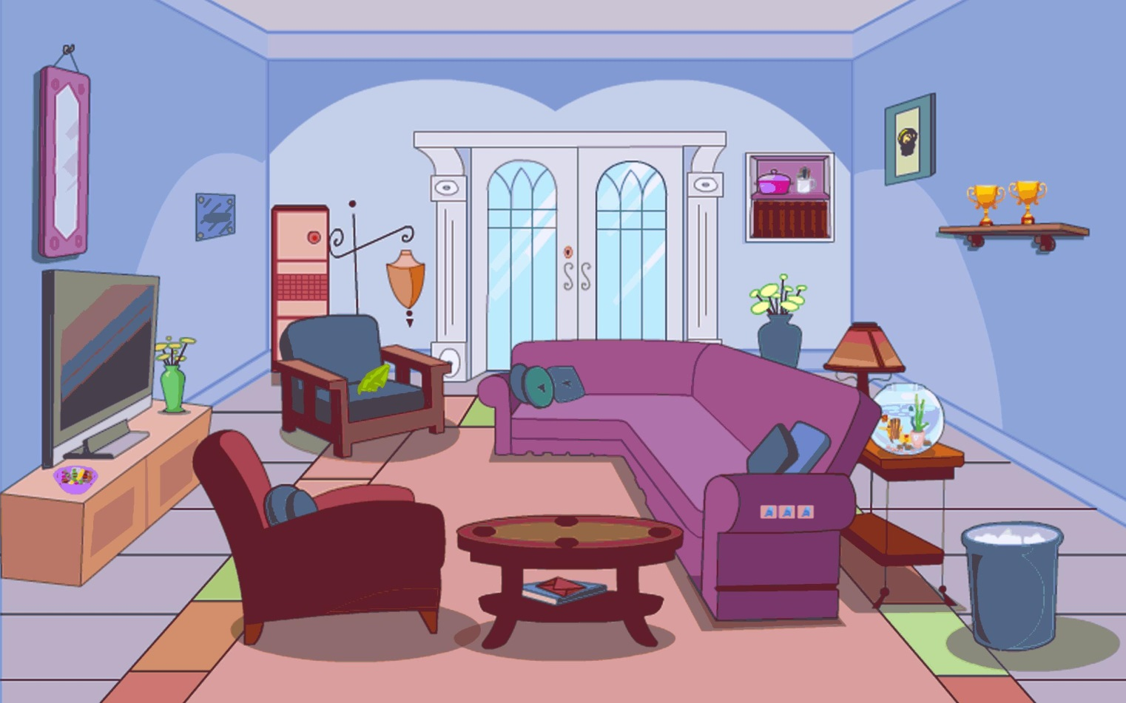
Гостиная

- Как называется комната, в которой спят? (Спальня)
- Какая мебель может стоять в спальне? (след.картинка)
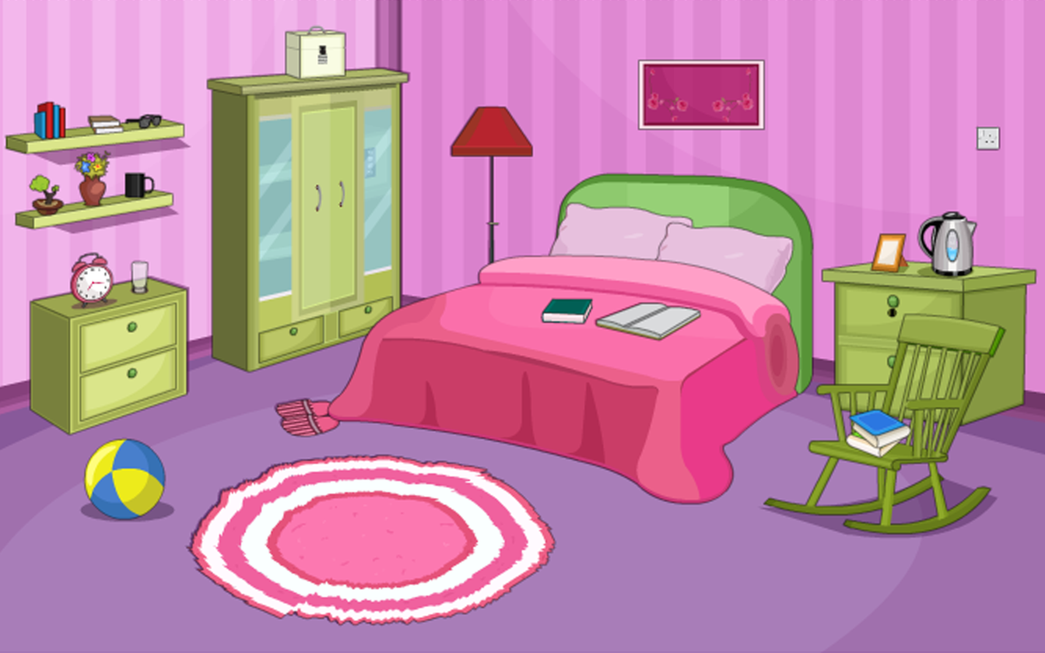
Спальня

- Как называется комната, в которой готовят пищу? (Кухня)
- Какая мебель стоит на кухне? (Картинка)
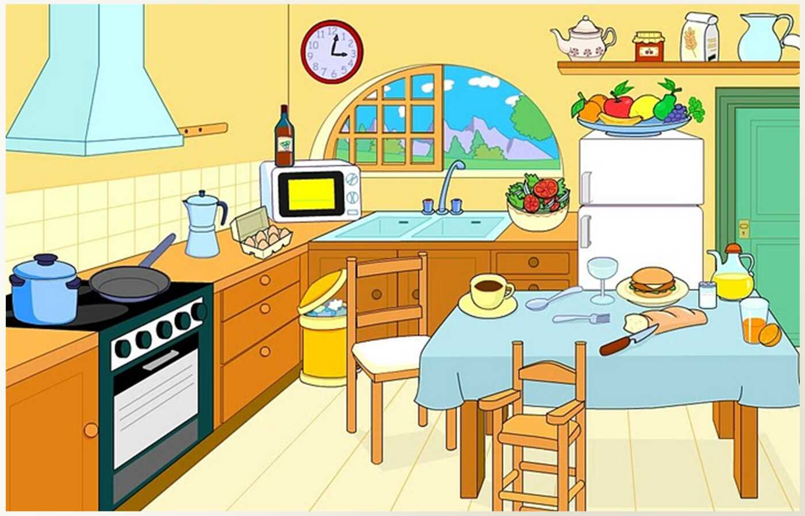

- Как называется комната, в которой мы умываемся, купаемся? (Ванная)
- Какое оборудование может быть в ванной комнате? (Картинка)
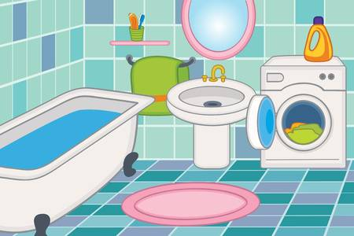

- Игра «Вверху-внизу»
Ребенок составляет рассказ-описание любой комнаты: описывает предметы мебели, которые могут находиться вверху (на потолке, на верхней части стены, окна) и внизу (на полу, на нижней части стены)

Дорогие родители, во время занятий, продолжайте учить ребенка давать полные ответы на ваши вопросы. И не забывайте хвалить!
С уважением, учитель-дефектолог Шумилова Снежана Сергеевна

